**Схема запланированных мест сбора и погрузки твердых коммунальных отходов**

**(бесконтейнерная система сбора)**

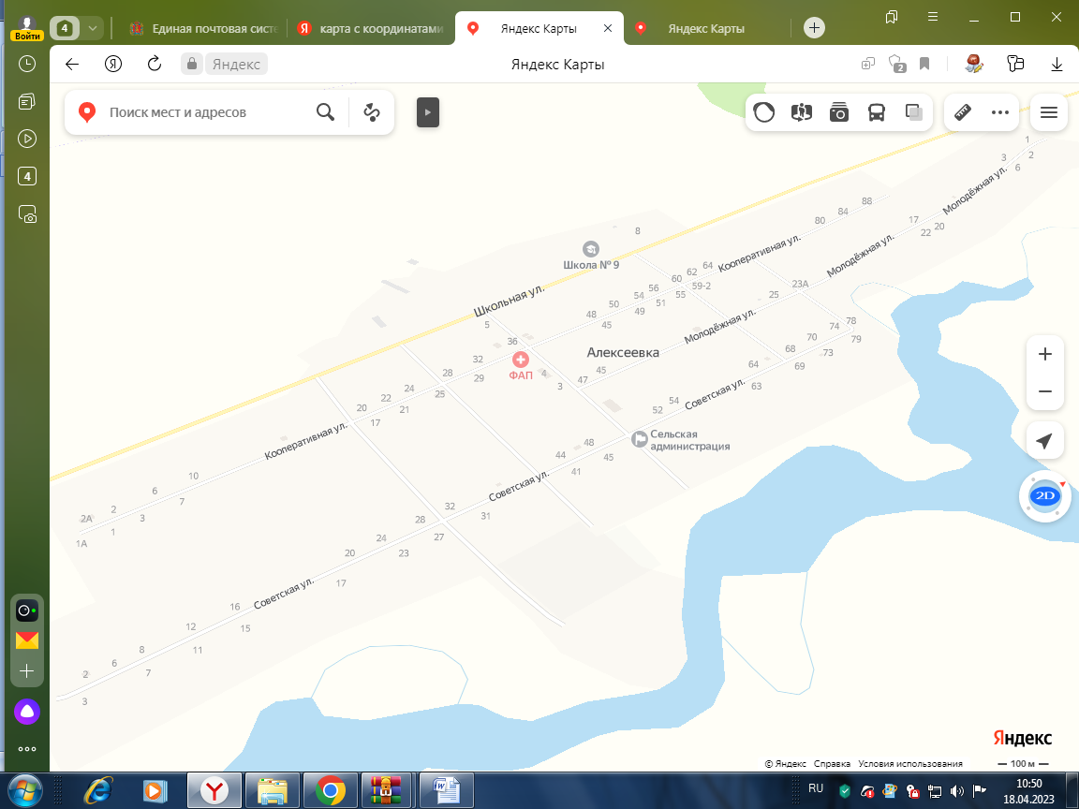МО Алексеевский сельсовет

Населенный пункт с. Алексеевка